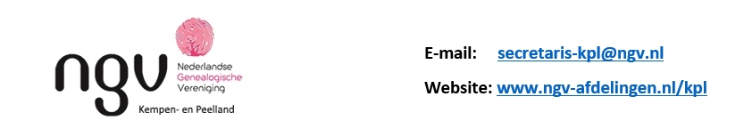

Notulen afdelingsledenvergadering d.d. 11 april 2023,
’t Trefpunt, Belgiëplein 20 te Eindhoven.
Goedgekeurd op 14 november 2023 in de AfdelingsLedenVergadering

Aanwezig: 23leden
Afwezig: met bericht van verhindering: Carola Cauven en Dik Jager
Voorzitter: de heer Neggers
Verslag: Peter Roosenboom

- Welkom en opening; herdenking
Om 19.30 uur opent de voorzitter de vergadering en heet de aanwezigen welkom, met name de nieuwe leden van de afgelopen maanden. De vergadering herdenkt de overleden leden.
De agenda wordt zonder wijziging aangenomen.

- Notulen ALV 8 november 2022
De notulen worden zonder wijziging met dank aan de secretaris goedgekeurd.

3. Jaarverslag KPL 2022
De voorzitter merkt op dat uit het jaarverslag goed naar voren komt dat we als afdeling goed functioneren met veel activiteiten. Ons ledental is ondanks opzeggingen en overlijdens constant en dat in afwijking met het algemene beeld van de overige afdelingen van de NGV, waar de dalende trend zich voortzet.
Verder geen opmerkingen bij het jaarverslag.
De penningmeester licht het finacieel verslag nader toe. In 2022 is minder besteed dan begroot door de beperkte activiteiten in het begin van het jaar door de corona perikelen. Verder geen opmerkingen bij het financieel verslag.
Het jaarverslag is bij acclamatie goedgekeurd met dank aan de secretaris.

4. Bestuur
Voorzitter Anton Neggers en 2e secretaris Ria van Dingenen treden af overeenkomstig het rooster van aftreden.
Ria van Dingenen stelt zich niet herkiesbaar. Anton Neggers stelt zich herkiesbaar als voorzitter.
Ferry Kroon wordt door het bestuur voorgedragen als bestuurslid.
De vergadering ziet af van schriftelijke stemming. Anton Neggers en Ferry Kroon worden beiden bij acclamatie benoemd.
Verdere wijzigingen:
Dik Jager zal wegens verhuizing zijn bestuurslidmaatschap als secretaris in het najaar beëindigen,
Anja van den Boom zal nu functioneren als aspirant-bestuurslid en in november door het bestuur worden voorgedragen als bestuurslid,
Peter Roosenboom wordt nu 2e secretaris en zal in november voorgedragen worden als secretaris,,
Monique Vervest wordt coördinator van de stamboomcafés zonder bestuurslidmaatschap,
Tony Klomp meldt dat zij binnenkort met pensioen gaat en dat zij kandideert voor een rol in het bestuur in november a.s.
De voorzitter bedankt Ria van Dingenen met nadruk voor haar grote inzet en betrokkenheid als bestuurslid van onze afdeling met grote instemming van de aanwezigen.

5. Algemene Vergadering NGV 22 april 2023
De voorzitter wijst erop dat de digitalisering van de afdelingsbladen en van Gens Nostra ondanks de voordelen nog steeds een omstreden punt is. En in samenhang daarmee het verschijnsel van de bijkomende leden.Verder zijn er geen vragen of opmerkingen.
6. Mandaat
De vergadering verleent als afgevaardigde de heer Neggers en als plaatsvervangend afgevaardigde de heer Roosenboom mandaat om naar bevind van zaken te handelen en te stemmen.
7. Rondvraag en sluiting
Op de vraag wat zijn bijkomende leden gaf de voorzitter een toelichting.
De voorzitter sluit de vergadering om 19.55 uur.

Eindhoven, 12 april 2023
Peter Roosenboom
2e secretaris

Goedgekeurd op 14 november 2023 in de AfdelingsLedenVergadering

